ДАЙДЖЕСТ № 5/ 24 октомври 2005 г.

Срещата по ФАР ТГС във Видин ще се проведе
на 3 ноември /четвъртък/ в Областната управа

Дискусионният семинар във Видин - “Подходи за разработка и обосновка на ефективни проекти по ФАР ТГС “България - Сърбия и Черна гора” и по други донорски програми” ще се проведе на 3 ноември /четвъртък/ в конферентната зала на Областната управа. Домакин е новият областен управител г-н Кръстьо Спасов. Срещата е съвместна проява на Консорциума за подкрепа на междурегионалното сътрудничество, и Областна управа – Видин.
Семинарът ще започне в 13 часа.
Ще присъстват кметове и зам. кметове от област Видин, поканени са и представители на граничните на Видинска област сръбски окръзи Бор, Зайчар, Неготин. Очакват се кметовете и представители на общините Белоградчик, Бойница, Брегово, Видин, Грамада, Димово, Кула, Макреш, Ново село, Ружинци и Чупрене.
В срещата ще вземат участие и представители на НПО, културни, образователни и други институти, граждански сдружения. Предвижда се и пресконференция за медиите.

Готови са предварителните оценки на Регионалните
планове за развитие на Североизточен, Югоизточен
и Югозападен район за планиране
Предварителните оценки на Регионалните планове за развитие на Североизточен, Югоизточен и Югозападен район за планиране са готови, съобщиха за “Региони” от Министерство на регионалното развитие и благоустройството.
Целта на предварителните оценки на Регионалните планове за развитие е да подобрят качеството на плановите документи и да установят съответствие на целите и приоритетите за развитието на районите за планиране с техните специфични нужди.
Предварителните оценки на останалите три регионални планове за развитие са в процес на разработване.
/Оценките може да видите на сайта на “Региони”/.

Приключи Третата годишна среща на местните власти

В кк “Албена” завърши Третата годишна среща на местните власти, в която участваха над 1000 общински съветници и председатели на общински съвети, кметове, общински служители, дарители, партньори, журналисти и много гости. По време на форума беше подписано споразумение за сътрудничество между Министерски съвет на Р България и Национално сдружение на общините.

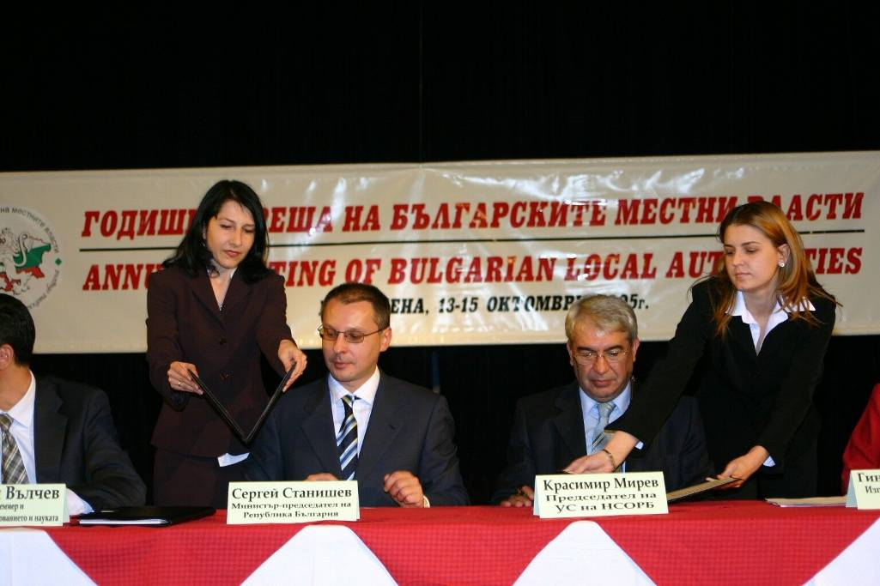
За три дни бяха проведени десетки форуми, срещи с представители на местните власти от 12 държави, вкл. Франция, Сърбия и Черна Гора, Македония, Грузия и др. Осъществени бяха и срещи с ръководствата на министерствата на образованието, регионалното развитие и благоустройството, труда и социалната политика и околната среда и водите. Дискутирани бяха публично-частните партньорства, превенция на корупцията, интегриране на малцинствата, общинското финансово управление, обществените поръчки и пр.

Подписан е финансов меморандум
по Национална програма ФАР 2005 (І ч.)

На 19 октомври 2005 г. министърът на финансите Пламен Орешарски и Димитрис Куркулас, ръководител на Делегацията на ЕК в България, подписаха финансово споразумение BG 2005/017-353 по Национална програма ФАР за България за 2005 г. (Част I) между Правителството на Република България и Европейската комисия.
Финансовото споразумение е на стойност 164.103 млн. евро, предоставени като безвъзмездна помощ на Република България от Европейската комисия. Финансовото участие на Република България е изразено в национално съфинансиране по проектите с инвестиционен компонент и е в размер на около 50 млн. евро.
Пакетът от проекти, включени във Финансовото споразумение, е насочен преди всичко към изграждане на модерна и ефективна администрация на всички нива за въвеждане и прилагане на законодателството на ЕС и управление на Структурните фондове, както и към мерки в областта на икономическото и социално сближаване и интеграция.
В договорените с ЕК приоритетни сектори за подкрепа ще бъдат финансиране 38 проекта в няколко важни сектори и направления.
Крайният срок за договаряне на по-голямата част от средствата по конкретни проекти е 30 ноември 2007, а крайният срок за изпълнение на дейностите – 30 ноември 2008 г. Проектите, свързани с развитие на гражданското общество и с подобряване на положението и приобщаване на етническите малцинства имат удължен срок на договаряне и изпълнение, тъй като са свързани с дългосрочно развитие на въпроси от политическо естество. С удължен срок на договаряне и изпълнение е и проектът, свързан с развитие на потенциала за регионален туризъм, който е проект от тип “структурни фондове”.
Изпълнителни агенции, отговорни за изпълнение на проектите, ще бъдат Централно звено за финансиране и договаряне, Изпълнителна агенция /ИА/ Министерство на труда и социалната политика, ИА Министерство на регионалното развитие и благоустройството, ИА Министерство на икономиката и енергетиката.

Удължава се срокът за кандидатстване
по проект на програма ФАР

От Министерството на регионалното развитие и благоустройството съобщиха, че се удължава до 7 ноември срокът за подаване на оферти по проекта за подобряване на пожарната и аварийна безопасност в граничните райони с Гърция. Решението е взето след съгласуване с Делегацията на Европейската комисия в България.
Проектът за повишаване на пожарната и аварийна безопасност в граничните райони между България и Гърция се финансира по програма ФАР – Трансгранично сътрудничество. Изпълнението предвижда доставка на 40 специализирани автомобили за регионалните служби на Дирекция “Пожарна и аварийна безопасност” в Хасково, Кърджали, Благоевград и Смолян.

Поискано е ускоряване на работата по ГКПП “Никопол”

Министърът на регионалното развитие и благоустройството Асен Гагаузов, който преди дни посети площадката, на която трябва да бъде построен бъдещият гранично контролно-пропускателен пункт “Никопол” констатира сериозно забавяне на строителството на обекта. Строителството на ГКПП “Никопол” се изпълнява по програма ФАР – Трансгранично сътрудничество с Румъния. 75% от средствата са осигурени по програма ФАР, а останалите 25% са национално съфинансиране от държавния бюджет.
До края на месеца изпълнителите - "Холдинг Пътища" АД и "Пътинвест инженеринг" АД /строителният надзор/ трябва да представят в Министерството на регионалното развитие и благоустройството варианти за компенсиране на изоставането.
-----

Както вече знаете, ние сме Консорциум за подкрепа на междурегионалното сътрудничество, който е специализиран в подготовката, обосновката и цялостното оформяне на проекти по Програма ФАР и по други донорски програми. В момента консорциумът работи активно по подготовка на проекти за трансгранично сътрудничество на България с Македония и със Сърбия и Черна гора.
В консорциума са включени консултантската фирма “ФИНСИС- ХРИСТОВИЧ и С-ие”, Фондация “Ханс Зайдел”, Институт за изследване на устойчивото развитие, Ресурсен център “Пиргос”, “Логос Медиа”, Цветан Петров, Тодор Петров и други юридически и физически лица със значителен практически опит в разработването и управлението на проекти.
Консорциумът има готовност да оказва ефективно практическо съдействие по договор на общини, неправителствени и други организации от България, Сърбия и Македония при подготовката, обосновката и написването на проекти за трансгранично сътрудничество и на други проекти за привличане на средства по донорски програми.
За контакти: гр.София - 1000, ул. Петър Парчевич № 55, ет. 1, тел.(+359 2) 9819948; 981-9954; 81-9960; факс 9866744; GSM: 0888/619863; 0888/585016, е-mail: office@finsys-soft.com.

Ръководител на Консорциума е д-р НИКОЛА ХРИСТОВИЧ,
СЕРТИФИЦИРАН УПРАВЛЕНСКИ КОНСУЛТАНТ СМС

